**ГОСУДАРСТВЕННОЕ БЮДЖЕТНОЕ  
ОБЩЕОБРАЗОВАТЕЛЬНОЕ УЧРЕЖДЕНИЕ ШКОЛА № 655  
 ПРИМОРСКОГО РАЙОНА Г. САНКТ – ПЕТЕРБУРГА**

**КОНФЕРЕНЦИЯ ИССЛЕДОВАТЕЛЬСКИХ И ПРОЕКТНЫХ   
РАБОТ ШКОЛЬНИКОВ «ОТКРЫТИЕ»**

**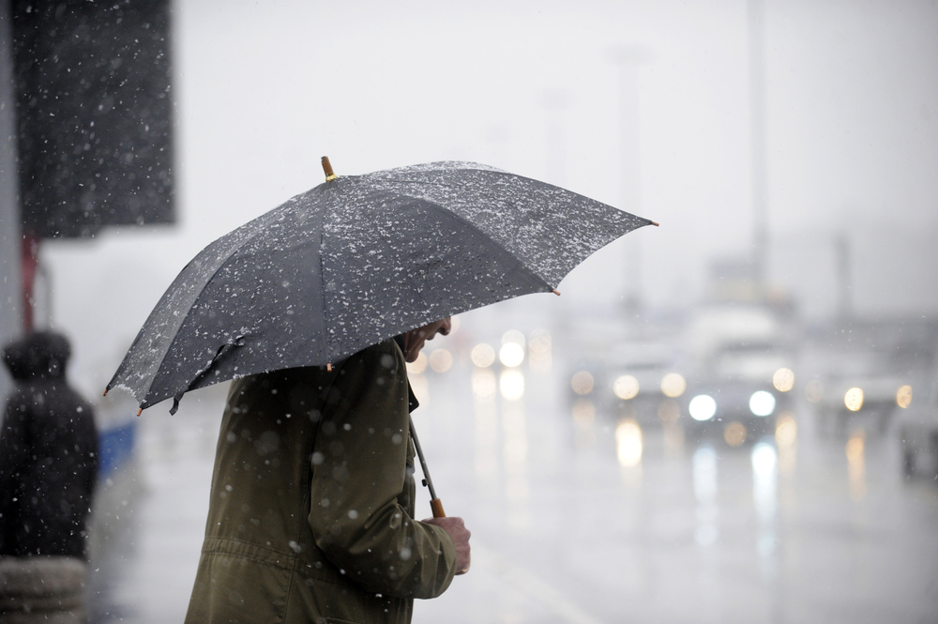*КРАСНАЯ КНИГА ССИИ ИТ-ПЕТЕРБУРГА***

**ВЛИЯНИЕ  
   
ПОГОДНЫХ УСЛОВИЙ  
   
НА ЗДОРОВЬЕ ЧЕЛОВЕКА**

**НОМИНАЦИЯ: ЕСТЕСТВЕННЫЕ НАУКИ**

**АВТОР: СОБОЛЕВСКАЯ ВАСИЛИСА   
9 – В КЛАСС   
ГБОУ ШКОЛА № 655  
 ПРИМОРСКОГО РАЙОНА   
Г. САНКТ – ПЕТЕРБУРГА  
 РУКОВОДИТЕЛЬ: ПОРВАТОВА Л.И.  
 УЧИТЕЛЬ ГЕОГРАФИИ**

**САНКТ-ПЕТЕРБУРГ  
2016 г**

**Содержание Страницы  
  
1. Введение._____________________________________________________________3-4.**   
**2. Основные метеорологические факторы, влияющие на здоровье человека.__4-6.**

**2.1. Погода. ____________________________________________________________ 4-5.**

**2.2. Температура и влажность воздуха._____________________________________ _5.**  **2.3. Атмосферное давление. ______________________________________________5-6.  
2.4. Ветер. _______________________________________________________________6.  
3. Климат Санкт-Петербурга и Ленинградской области. ______________________6.  
4. Метеочувствительность и метеозависимость человека от погодных условий. 7-9.**

**4.1. Метеочувствительность.______________________________________________7-8.  
4.2.** **Метеозависимость. __________________________________________________8-9.**

**5.** **Климат,** **погода и здоровье. ___________________________________________10-12.    
5.1. Лечение и профилактика**: **полезные советы.** __________________________**11-12.**

**6.** **Наблюдение за погодными условиями и их влиянием на здоровье человека  
(практическая часть). _________________________________________________12-14.  
7. Заключение. _______________________________________________________14-15.  
Литература._ ___________________________________________________________16.   
Приложения. _________________________________________________________17-20.**

**1. Введение.**

Природа и человек с глубокой древности неразрывно связаны между собой. Боязнь перед погодными условиями заставляло людей боготворить и бояться природу,  ведь она могла в один миг погубить урожай, снести с лица земли целые поселения. Люди молились богам, приносили жертвы, лишь бы шторм и бури не повторялись. Хотелось бы разобраться, насколько сильно влияние погоды на современного человека. Как часто мы обвиняем погоду в плохом настроении, неважном самочувствии, нежелании что-либо делать и других неприятностях. За окном то дождь, то снег, то солнце, и все это в течение одного дня и каждый организм реагирует на такие перепады погоды по-разному.

Кажется, что погода просто управляет нами. О погоде люди судят по собственному опыту – по тому, как она влияет на их здоровье, самочувствие,  работоспособность. Погода имеет большое значение в человеческой жизни. С развитием цивилизации зависимость человека от погоды не уменьшается, а наоборот увеличивается. Человек, стал не только материально очень зависим от неё, но и физически более чувствителен к её изменениям. Погодные условия включают в себя комплекс физических условий: атмосферное давление, влажность воздуха, температуру воздуха, наличие воздушных масс, осадки и даже уровень загрязненности атмосферы.   
 **Головная боль, резкие скачки артериального давления, нарушение ритма сердца, ломота в суставах, снижение работоспособности, сонливость или, наоборот, бессонница, депрессия, немотивированная тревожность** — все эти симптомы могут быть результатом метеорологических процессов в земной атмосфере, которые по-разному оказывают **влияние на человека.** Скажем, если кто-то испытывает физический и душевный дискомфорт с наступлением теплой ясной погоды, то другие отмечают ухудшение здоровья перед ливнем и грозой.

Врачи предупреждают: пациенты с сердечно-сосудистыми заболеваниями, как правило, хуже себя чувствуют при **повышении влажности** и отсутствии ветра, когда содержание кислорода в воздухе снижается. **На высокую влажность** также болезненно реагируют люди с проблемами костно-мышечной системы, а вот в**сухую безветренную погоду** больше всего страдают астматики, так как воздух в это время сильно загрязнен пыльцой растений, пылью, химическими соединениями. **Для гипертоников вредны перепады атмосферного давления.** Несмотря на значительные усилия метеорологов по доведению до населения знаний о погодных и климатических условиях, эта информация все еще недостаточна, часто игнорируется и слабо применяется на практике. Но неужели на самом деле погодные условия могут столь активно влиять на состояние нашего здоровья, и что же на самом деле это такое - метеозависимость? По данным статистики треть россиян страдают метеозависимостью.  
 **Актуальность работы.**  Атмосферные условия могут отрицательно влиять на развитие некоторых болезней, оказывать влияние на психологию людей, могут возникать эмоциональные травмы и даже несчастные случаи. Практически каждый человек принимает относящиеся к погоде решения ежедневно, иногда незначительные, например: брать или нет с собой зонтик, иногда огромной важности - в вопросах сохранности жизни. Все перечисленные выше примеры говорят о том, что люди не владеют объективной информацией о состоянии климата и подвергаются опасности. Необходимо расширить знание о роли климата в нашей жизни, чтобы в трудных ситуациях уметь соотнести метеопрогноз и физическое состояние и не подвергать свой организм новым болезням. Поэтому  я считаю выбранную тему актуальной. В своей исследовательской работе я и хочу показать, как самочувствие людей связано с погодой, точнее с её изменениями. Изменения погодных условий негативно отражаются на состоянии здоровья организма людей, если он не способен мгновенно реагировать на эти изменения.

**Основная цель,** которую поставила перед собой, заключались в следующем:  
- изучить влияниепогодына жизнедеятельность человека.  
 **Задачи:**

- познакомиться с литературой и информацией сети Интернет по данному вопросу;  
- рассмотреть общую характеристику погоды Санкт-Петербурга;  
- изучить влияние типов погоды на здоровье человека;  
- проанализировать влияние изменений погоды на посещаемость учащихся ГБОУ школа № 655;   
- провести анкетирование среди учащихся 6-9-х классов школы по теме: «Влияние погодных условий на здоровье»;  
- подготовить практические советы в случае резкого изменения погоды;  
- предоставить полученные материалы графически.  
В ходе своей работы я использовала следующие **методы:**  изучение литературы, наблюдение, анкетирование, интервьюирование, анализ полученной информации, обобщение и систематизация полученной информации.

**Объект изучения:**погодные условия в Санкт-Петербурге, учащиеся школы.

**Предмет изучения:** влияние погодных условий на состояние здоровья человека.

**Гипотеза:**еслиизменяющиеся климатические условия осложняют жизнь человека, то, как при этом можно избавиться от метеозависимости.

**2. Основные метеорологические факторы, влияющие на здоровье человека.**

**2.1. Погода.**  
Погода - совокупность непрерывно меняющихся значений метеорологических элементов и атмосферных явлений, наблюдаемых в данный момент времени в той или иной точке пространства. Понятие погодаотносится к текущему состоянию атмосферы, в противоположность понятию климат, которое относится к среднему состоянию атмосферы за длительный период времени.

То, что климат и погода влияют на человека, известно давно. Еще в Древней Греции Гиппократ регулярно проводил наблюдения за изменениями погоды и впервые отметил метеозависимость - сезонное чередование обострений различных недугов. В своих книгах об эпидемических заболеваниях описание каждой болезни он начинает с влияния на нее погодных условий. До нас дошли сочинения по биоклиматологии греческого врача Диокла, разделявшего год на шесть периодов, в течение каждого из которых рекомендовались определенные изменения в образе жизни больных.  
 Помимо такого радикального влияния на людей, погода может влиять на человека и более простыми способами. Люди плохо переносят экстремальные значения температуры, влажности и ветра. Погода также влияет и на настроение.

В исследованиях ученых прослеживается тенденция. С возрастом все большая часть людей зависит от изменения погодных условий. Объясняя причины этой зависимости ученные, изучают суточные и сезонные ритмы основных метеорологических факторов разных климатических зон (температура, давление, влажность воздуха).

**2.2. Температура и влажность воздуха**    
Температура и влажность воздуха определяют условия теплообмена человеческого организма. Высокая температура воздуха приводит к быстрому утомлению, к перегреванию организма и тепловому удару. Низкая температура при длительном воздействии приводит к расстройству кровообращения, способствует заболеванию ревматизмом, гриппом и болезнями дыхательных путей. Высокая влажность воздуха также вредна для человека, потому что она затрудняет испарение влаги, выделяемой организмом через кожный покров. Это приводит к быстрому утомлению, к перегреву организма и тепловому удару. Теплообмен органически связан с процессом обмена веществ, который регулируется через нервную систему. По мнению специалистов  очень чувствительными к погодным условиям являются больные  сердечники – 82%, больные астматики 68 - 72 %, опорно-двигательного аппарата – 87 %, психические заболевания – 82 - 90 %.

Температура воздуха - один из самых мощных биологически важных параметров погоды и климата. Это показатель степени нагретости воздуха, определяется с помощью термометра и термографа.

Оказывается, что человек реагирует на температуру больше, если влажность воздуха будет выше. Для организма человека оптимальными считаются условия, при которых относительная  влажность воздуха составляет  около 60%, а температура воздуха +240 С.

Влажность воздуха- это показатель содержания воды в атмосферном воздухе.

Человек чувствует себя хорошо при относительной влажности от  40 до 75%. Отклонение от нормы отзывается в организме ощущением сухости или сырости. Влажность воздуха влияет на организм человека в сочетании с другими метеорологическими факторами,  усиливая их воздействие.  
**2.3. Атмосферное давление.**

Как известно, сила, с которой воздух давит на земную поверхность и находящиеся на ней предметы, называется атмосферным давлением.

На уровне моря человеческое тело испытывает давление 1,033 кг/см 2, т.е. на человека среднего роста давит около 1т воздуха. Но он этого не ощущает, так как внутреннее давление организма противодействует давлению воздуха. Большинство людей  не замечают колебаний давления. При резком повышении атмосферного давления возникает различие между давлением внутри тела и давлением окружающего воздуха. В этих случаях некоторые люди могут ощущать головную боль, боль в области сердца и других органах, изменяется артериальное давление.

Резкие колебания атмосферного давления вызывают обострение радикулита, появляется шум в ушах. Возможны приступы мигрени разной степени. С пониженным атмосферным давлением связано затруднение дыхания и нарушение работы сердечнососудистой системы. Особенно реагируют на изменения атмосферного давления больные неврозом, гипертонией, ишемической болезнью сердца, сосудистыми заболеваниями мозга, легочные больные и другие. Значит, атмосферное давление существенно влияет на работу организма.

**2.4. Ветер.** Ветер- это движение воздуха в горизонтальном направлении.  Как известно, главной причиной его возникновения является разница атмосферного давления на близлежащих территориях.

Ветер воздействует на систему терморегуляции, а также оказывает и механическое воздействие. Он способствует отдаче тепла, либо его задержке в  организме. Отрицательное воздействие ветра усиливается при резких колебаниях температуры, влажности воздуха, атмосферного давления. При сильном холодном ветре и резких колебаниях атмосферного давления у человека повышается артериальное давление, что способствует возникновению гипертонических кризов и нарушению мозгового кровообращения. Колебания артериального давления у больных отмечаются также при внезапном изменении направления ветра.

**Вывод.**  
 На организм человека, как правило, влияет не один какой – либо фактор, а их совокупность, причем основное действие оказывают не обычные колебания климатических условий, а в основном их внезапные изменения. Для любого живого организма установились определенные ритмы жизнедеятельности разнообразной частоты. Таким образом, в реальных условиях на организм человека действует весь комплекс погодных факторов.

**3. Климат Санкт-Петербурга и Ленинградской области.**

[Климат](https://ru.wikipedia.org/wiki/%D0%9A%D0%BB%D0%B8%D0%BC%D0%B0%D1%82) [Санкт-Петербурга](https://ru.wikipedia.org/wiki/%D0%A1%D0%B0%D0%BD%D0%BA%D1%82-%D0%9F%D0%B5%D1%82%D0%B5%D1%80%D0%B1%D1%83%D1%80%D0%B3) [умеренный](https://ru.wikipedia.org/wiki/%D0%A3%D0%BC%D0%B5%D1%80%D0%B5%D0%BD%D0%BD%D1%8B%D0%B9_%D0%BA%D0%BB%D0%B8%D0%BC%D0%B0%D1%82) и влажный, переходный от [континентального](https://ru.wikipedia.org/wiki/%D0%9A%D0%BE%D0%BD%D1%82%D0%B8%D0%BD%D0%B5%D0%BD%D1%82%D0%B0%D0%BB%D1%8C%D0%BD%D1%8B%D0%B9_%D0%BA%D0%BB%D0%B8%D0%BC%D0%B0%D1%82) к [морскому](https://ru.wikipedia.org/wiki/%D0%9C%D0%BE%D1%80%D1%81%D0%BA%D0%BE%D0%B9_%D0%BA%D0%BB%D0%B8%D0%BC%D0%B0%D1%82). Для данного региона характерна частая смена [воздушных масс](https://ru.wikipedia.org/wiki/%D0%92%D0%BE%D0%B7%D0%B4%D1%83%D1%88%D0%BD%D0%B0%D1%8F_%D0%BC%D0%B0%D1%81%D1%81%D0%B0), обусловленная в значительной степени [циклонической](https://ru.wikipedia.org/wiki/%D0%A6%D0%B8%D0%BA%D0%BB%D0%BE%D0%BD) деятельностью. Летом преобладают западные и северо-западные ветры, зимой западные и юго-западные. Петербургские [метеостанции](https://ru.wikipedia.org/wiki/%D0%9C%D0%B5%D1%82%D0%B5%D0%BE%D1%81%D1%82%D0%B0%D0%BD%D1%86%D0%B8%D1%8F) располагают данными с [1722 года](https://ru.wikipedia.org/wiki/1722_%D0%B3%D0%BE%D0%B4). Самая высокая температура, отмеченная в Санкт-Петербурге за весь период наблюдений, +37,1 °C, а самая низкая −35,9 °C. Климат Петербурга умеренный, переходный от [умеренно-континентального](https://ru.wikipedia.org/wiki/%D0%9A%D0%BE%D0%BD%D1%82%D0%B8%D0%BD%D0%B5%D0%BD%D1%82%D0%B0%D0%BB%D1%8C%D0%BD%D1%8B%D0%B9_%D0%BA%D0%BB%D0%B8%D0%BC%D0%B0%D1%82) к [умеренно-морскому](https://ru.wikipedia.org/wiki/%D0%A3%D0%BC%D0%B5%D1%80%D0%B5%D0%BD%D0%BD%D1%8B%D0%B9_%D0%BC%D0%BE%D1%80%D1%81%D0%BA%D0%BE%D0%B9_%D0%BA%D0%BB%D0%B8%D0%BC%D0%B0%D1%82). Такой тип климата объясняется [географическим положением](https://ru.wikipedia.org/wiki/%D0%93%D0%B5%D0%BE%D0%B3%D1%80%D0%B0%D1%84%D0%B8%D1%87%D0%B5%D1%81%D0%BA%D0%B8%D0%B5_%D0%BA%D0%BE%D0%BE%D1%80%D0%B4%D0%B8%D0%BD%D0%B0%D1%82%D1%8B) и [атмосферной циркуляцией](https://ru.wikipedia.org/wiki/%D0%9E%D0%B1%D1%89%D0%B0%D1%8F_%D1%86%D0%B8%D1%80%D0%BA%D1%83%D0%BB%D1%8F%D1%86%D0%B8%D1%8F_%D0%B0%D1%82%D0%BC%D0%BE%D1%81%D1%84%D0%B5%D1%80%D1%8B) характерной для [Ленинградской области](https://ru.wikipedia.org/wiki/%D0%9B%D0%B5%D0%BD%D0%B8%D0%BD%D0%B3%D1%80%D0%B0%D0%B4%D1%81%D0%BA%D0%B0%D1%8F_%D0%BE%D0%B1%D0%BB%D0%B0%D1%81%D1%82%D1%8C). Это обуславливается сравнительно небольшим количеством поступающего на земную поверхность и в атмосферу [солнечного](https://ru.wikipedia.org/wiki/%D0%A1%D0%BE%D0%BB%D0%BD%D1%86%D0%B5) тепла. Из-за небольшого количества солнечного тепла влага испаряется медленно. Суммарный приток [солнечной радиации](https://ru.wikipedia.org/wiki/%D0%A1%D0%BE%D0%BB%D0%BD%D0%B5%D1%87%D0%BD%D0%B0%D1%8F_%D1%80%D0%B0%D0%B4%D0%B8%D0%B0%D1%86%D0%B8%D1%8F) здесь в 1,5 раза меньше, чем на юге [Украины](https://ru.wikipedia.org/wiki/%D0%A3%D0%BA%D1%80%D0%B0%D0%B8%D0%BD%D0%B0), и вдвое меньше, чем в [Средней Азии](https://ru.wikipedia.org/wiki/%D0%A1%D1%80%D0%B5%D0%B4%D0%BD%D1%8F%D1%8F_%D0%90%D0%B7%D0%B8%D1%8F). За год в Санкт-Петербурге бывает в среднем 72 солнечных дня. Поэтому на протяжении большей части года преобладают дни с облачной, пасмурной погодой, рассеянным освещением. Продолжительность дня в Санкт-Петербурге меняется от 5 часов 51 минуты в зимнее [солнцестояние](https://ru.wikipedia.org/wiki/%D0%A1%D0%BE%D0%BB%D0%BD%D1%86%D0%B5%D1%81%D1%82%D0%BE%D1%8F%D0%BD%D0%B8%D0%B5) до 18 часов 50 минут в летнее солнцестояние. В городе наблюдаются так называемые «[белые ночи](https://ru.wikipedia.org/wiki/%D0%91%D0%B5%D0%BB%D1%8B%D0%B5_%D0%BD%D0%BE%D1%87%D0%B8)», наступающие 25-26 мая, когда солнце опускается за горизонт не более чем на 9°, и вечерние сумерки практически сливаются с утренними. Заканчиваются белые ночи 16-17 июля. В общей сложности продолжительность белых ночей более 50 дней. Облачность уменьшает в среднем за год приход суммарной солнечной радиации на 21 %, а прямой солнечной радиации на 60 %. Среднегодовая суммарная радиация 3156 МДж/м². Число часов солнечного сияния - 1628 в год.

**4. Метеочувствительность и метеозависимость человека от погодных условий.**

**4.1. Метеочувствительность.** Метеочувствительность - это реакция организма на воздействие метеорологических (погодных) факторов или повышенная чувствительность к колебаниям погоды в следствии ослабления механизмов адаптации, иммунитета или хронических заболеваний. Заболевания сердечно-сосудистой и нервной систем чаще всего сопровождаются появлением метеочувствительности.   
 Различают три степени метеочувствительности. Легкая степень метеочувствительности проявляется только субъективным недомоганием,  субъективными жалобами, а при обследовании ничего нового у человека не находят. При выраженной метеочувствительности (средней степени) отмечаются отчетливые объективные сдвиги: изменения артериального давления, электрокардиограммы и т. п. При тяжелой степени метеочувствительности наблюдаются резко выраженные нарушения, она проявляется пятью типами метеопатических реакций.

При сердечном типе метеочувствительности возникают боли в области сердца, одышка.

 Мозговой тип метеочувтвительности характеризуется головными болями, головокружениями, шумом и звоном в голове. Смешанный тип метеочувствительности - сочетанием сердечных и нервных нарушений. При астеноневротическом типе метеочувствительности отмечаются повышенная возбудимость, раздражительность, бессонница, изменяется артериальное давление.

Встречаются люди, которые не могут четко локализовать проявления. Это неопределенный тип реакции: общая слабость, боль и ломота в суставах, мышцах и т. п.

Лица, страдающие тяжелой метеочувствительностью, должны находиться под специальным диспансерным наблюдением. Характер и величина повреждений, обусловленных воздействием атмосферного давления, зависит от величины (амплитуды) отклонений атмосферного давления и, главным образом, от скорости его изменения.

Абсолютно здоровые люди с хорошо функционирующими механизмами адаптации на погоду не реагируют. У практически здоровых людей резкая перемена погоды отражается в основном на состоянии психоэмоциональной сферы, иногда при аномальных климатических явлениях наблюдаются метеоневрозы, то есть у этих людей серьёзных сбоев в работе организма не происходит, но дождь с утра способен вогнать их чуть - ли не в депрессию. Другое дело - хронические больные. Любые колебания температуры воздуха, атмосферного давления, напряжённости электромагнитного поля могут вызвать у них нежелательные обострения основного заболевания, а то и привести на больничную койку.

Метеочувствительность довольно широко распространена и возникает при любых, но чаще непривычных для данного человека климатических условиях. Погоду "чувствует" около трети жителей умеренных широт. Особенностью этих реакций является то, что они возникают у значительного числа людей синхронно с изменением метеорологических условий или несколько опережая их.

Проявления метеочувствительности зависят от исходного состояния организма, возраста, наличия какого-либо заболевания и его характера, микроклимата, в котором живет человек, и степени его акклиматизации к нему.  
 *Кто зависим?* Треть людей земного шара относится к метеочувствитель­ным. Среди них небольшая группа с наследственной МЧ - это люди, всегда реагирующие на изменения погоды. Во всех остальных случаях МЧ развива­ется при совпадении внутрен­них физиологических изменений с изменениями погоды - орга­низму как будто не хватает ме­ханизмов адаптации и на то, и на другое. Метеочувствительны­ми чаще бывают:  
1. Маленькие дети до года, так как у них не развиты меха­низмы адаптации.  
 2. Женщины любого возрас­та. Потому, что женский организм постоянно переживает физиоло­гические изменения.Тем более что женщины больше склонны прислушиваться к сво­ему организму, замечать любые, даже небольшие изменения в состоянии своего здоровья и очень эмоционально их пережи­вать.  
3. Мальчики-подростки. У них тоже идет гормональная пере­стройка организма. Взрослые мужчины, как правило, защище­ны от МЧ стабильной монотон­ной выработкой мужских гормо­нов.  
4. Часть пожилых людей, у ко­торых механизмы адаптации уже снижены.

4.**2.** **Метеозависимость.**  
 Метеозависимость изучают уже давно, еще древние греки проводили наблюдения за тем, как влияют условия погоды на различные недуги. В настоящее время то, что самочувствие человека напрямую зависит от погоды, можно считать фактом доказанным. Существует даже специальный термин – метеочувствительность, который определяется, как свойство организма отвечать на воздействие погодного фактора развитием физиологической, предпатологической и патологической реакции. В медицинской литературе приводятся данные, что в нашей стране метеочувствительными являются 35-45% взрослого населения. Причем метеочувствительность жителей мегаполисов почти в три раза больше, чем у живущих в сельской местности. Что же вызывает развитие дискомфорта у людей при смене погодной ситуации? Считается, что сложные процессы, лежащие в основе формирования погоды, вызывают нарушение течения нормальных физиологических процессов путем их десинхронизации. Степень этого воздействия определяется индивидуальными особенностями организма.  
 Симптомы зависимости, как правило, следующие: мигрени, головные боли, общее недомогание, слабость, снижение работоспособности, чувство тревоги. Наиболее подвержены влиянию погодных условий люди, страдающие сердечно-сосудистыми заболеваниями (из-за скачков атмосферного давления), заболеваниями опорно-двигательного аппарата, бронхолегочными заболеваниями и люди с психоэмоциональными нарушениями.   
 Прямое влияние погоды на организм человека очень разнообразно и, через условия теплообмена его со средой, сказывается на кровоснабжении кожных покровов, функционировании дыхательной, сердечно-сосудистой и потоотделительной систем. Как правило, влияние оказывает не один какой-либо изолированный фактор (температура воздуха, влажность, атмосферное давление, скорость ветра, геомагнитное возмущение и т.д.), а их совокупность. Причем основное действие оказывают не обычные колебания погодных условий, находящиеся в рамках естественной изменчивости, а их резкие и существенные изменения.  
 На погоду реагируют 75% людей, самочувствие которых ухудшается не только из-за перепадов атмосферного давления, повышенной влажности воздуха и магнитных бурь, но и из-за сильной жары, резких заморозков и сильного ветра. Как предупредить недомогание? О том, что погода влияет на самочувствие, люди поняли давным-давно. Ещё древние китайцы обнаружили, что суставы не любят дождь и ветер. Но если в далёкие времена люди могли только догадываться, как те или иные природные выкрутасы отражаются на здоровье, то сейчас всё научно доказано.  
 Сильнее всего погодные аномалии действуют на людей, имеющих хронические недуги: бронхиальную астму, артрит, ревматизм, сердечные заболевания. Метеозависимость часто развивается и у тех, кто перенёс сотрясение мозга, страдает вегетососудистой дистонией или атеросклерозом. Однако метеочувствительность — не болезнь, а лишь симптом, указывающий на то, что в организме есть неполадки. Вывод прост: метеозависимость — повод заняться своим здоровьем, выяснить истинные причины недомогания и начать правильное лечение. Резкие перепады атмосферного давления влекут за собой скачки давления артериального, что нарушает слаженную работу организма. Повышенная влажность воздуха ухудшает состояние астматиков и сердечников, суставы могут ныть и болеть, количество кислорода в воздухе в этом случае снижено, что чревато сонливостью, усталостью, понижением работоспособности даже у здоровых людей. Сильный ветер — провокатор кишечных колик, болей в животе и бессонницы. Мороз чреват холодовой крапивницей и приступами затруднённого дыхания у астматиков, а у гипертоников может повышаться давление и побаливать сердце. Магнитные бури приводят к скачкам давления, боли в голове и сердце. Организм любого человека так или иначе реагирует на погоду, вопрос только в том, насколько сильно. Выделяют три основных вида реакций. Метеочувствительность могут испытывать даже здоровые люди. Распространённые симптомы: слабость, головные боли, сонливость, озноб, рассеянность. Метеозависимость (метеопатия) — это когда даже незначительные погодные колебания могут вызывать проблемы, спровоцировать обострение серьёзного заболевания. Метеоневроз — разновидность невротического расстройства, когда человек при перепадах погоды чувствует себя не просто плохо, а ужасно.   
 Какая погода считается наиболее комфортной для организма? « Абсолютно «вредной» погоды не существует, - пишет Александр Карабиненко, профессор кафедры госпитальной терапии РНИМУ им. Пирогова. - Человек приспосабливается к внешним факторам - независимо от температуры окружающей среды наша температура всегда дер­жится на одном уровне - 36,0-36,9 гр. Это обеспечивается сложнейшими физическими и химическими процессами, происходящими в нашем организме. Процессы терморегуляции позволяют человеку жить не только при комфортных, но и при экстремальных температурах - как высоких, так и низких.  Если [погодные условия](http://www.aif.ru/onlineconf/5408) меняются постепенно и не слишком значительно, перестройка происходит безболезненно. А вот «американские горки» - от аномального минуса к плюсу - сильнейший стресс для организма. Если здоровый человек перемен может и не заметить, то пожилые и ослабленные люди, страдающие хроническими недугами, как правило, мгновенно[реагируют на изменение погоды](http://www.aif.ru/health/article/49004). Для них метеосводки - кладезь необходимой информации, который позволяет смягчить реакцию организма на погоду».

**Вывод.** На основании данной информации выяснилось, что погодные явления влияют на наш организм, изменяя кровяное давление и количество кислорода в крови. Это полезно знать, но также важно понимать, что убежать от подобных изменений не удастся, стоит лишь прислушиваться к своему организму и беречь его. Я советую следить за своим здоровьем, посещать врачей и стараться контролировать физические нагрузки в периоды изменений погоды.

**5.** **Климат,** **погода и здоровье.** Мы постоянно подвергаемся воздействию разных природных факторов: кожей ощущаем влажность, температуру, солнечный свет, дождь, радиоактивность; органы чувств различают запахи, звуки и шумы, тепловое излучение, химический состав атмосферы; наконец, легкие воспринимают влажность воздуха, температуру, ионизацию воздуха, его загрязненность. Но ведь это происходит каждый день, а самочувствие человека остается нормальным. Кстати, братья наши меньшие также очень чутко реагируют на изменения погоды. В давние времена они являлись живыми барометрами: по поведению животных люди определяли, какая погода наступит через несколько дней.

Известно, что при похолодании кошки сворачиваются клубочком и закрывают лапой нос, при перемене направления ветра собаки катаются по земле, при приближении грозы муравьи спешат спрятаться в муравейник… Это говорит о том, что само по себе реагирование на разные факторы окружающей среды и погодные условия является нормой для живых существ, вопрос только в силе реакции. В здоровом организме воздействие извне вызывает ответ, помогающий адаптироваться к изменившимся условиям, и тогда колебания погоды протекают незамеченными. В организме, ослабленном или больном, такой перестройки не происходит, отсюда и возникают болезненные ощущения и разрушительные для здоровья последствия. Считается, что самыми благоприятными показателями для жизнедеятельности человека являются температура воздуха 18-21 °С при его относительной влажности 40-60%. Соответственно, отклонения от этой золотой середины в ту или иную сторону влекут за собой защитную реакцию организма, которая может быть выражена в разной степени.

Так, установлено, что сезонные колебания погоды чувствуют две трети детей и стариков, а также люди, страдающие хроническими заболеваниями. Сейчас это явление распространилось так широко, что в прогнозы погоды стали включать информацию о неблагоприятных днях для метеочувствительных людей.

Мы живем в определенном климате, который характеризуется специфическим и устойчивым набором погодных факторов: температурой воздуха, влажностью, насыщенностью кислородом, силой ветра и т.д. Если говорить проще, то, например, каждый из нас привык к тому, что лето жаркое и сухое, а зима морозная и ветреная. Климат очень важен для здоровья и нормальной жизнедеятельности человеческого организма, поскольку за долгое время пребывания в одних и тех же условиях он адаптируется, вырабатывая устойчивые ответные реакции. В медицине существует специальная область, изучающая влияние климата на человека, – медицинская климатология.

Ученые экспериментально подтвердили давнюю истину о том, что смена климата неблагоприятно воздействует на человека. Изменение климатических условий усиливает в организме приспособительные реакции, которые могут быть временными, суточными и сезонными. Их сила и последствия зависят от общего состояния организма. Человек может приспособиться к самым тяжелым условиям (пережили же наши далекие предки ледниковый период), но для этого ему нужно время. В современном мире часто его-то и не хватает, и реакции адаптации становятся не защитными, а разрушительными. Это легко можно проверить в период отпуска: уезжая из привычного климата в какую-нибудь тропическую страну, вы будете испытывать дискомфорт, недомогание, а прибыв на место, обязательно заболеете. Такова ответная реакция организма на изменение климатических условий. Здоровый человек переносит это достаточно легко, но тот, у кого наблюдается выраженная метеочувствительность или имеется какое-либо хроническое заболевание, не сможет быстро и безопасно справиться с подобной реакцией.

Однако адаптационный ответ организма отмечается не только при резких и кардинальных изменениях климата, но и каждую весну и осень. Сезонные колебания условий окружающей среды бывают не менее опасными для самочувствия человека, чем поездка в экзотическую страну. Просто к этим сменам организм привык и готовится к ним заранее.

Всем хорошо известно, что в межсезонье обостряются хронические недуги, растет заболеваемость простудами и вирусными инфекциями – это тоже связано с погодой и реакциями адаптации. Весной все мы достаточно успешно боремся с авитаминозом, ослаблением иммунитета, опять же простудами. Всех этих неблагоприятных явлений можно избежать, если закаляться, заниматься физкультурой и соблюдать правила здорового образа жизни.   
        Какие изменения в погоде большей степени влияют на организм?

1. Перепады атмосферного давления. Резкое повышение/понижение артериального давления, головные боли, спазмы в любом органе.

2. Повышение влажности воздуха. Провоцируют воспалительные процессы в слизистых оболочках, вызывая простудные, вирусные, инфекционные заболевания.

3. Понижение содержания кислорода в воздухе. Обостряется астма.

4. Магнитные бури. Этот фактор наиболее сильный по воздействию на организм в целом и наименее изученный. Магнитные бури плохо отражаются на работе всех органов и систем организма.

Для предупреждения и  смягчения отрицательных последствий реакций организма важную роль играет их профилактика.

**5.1. Лечение и профилактика**: **полезные советы.**

Медики утверждают, что в состоянии справиться с недугом, вызванным изменениями погодных условий. Причем довольно простыми способами.  
Лечение и профилактика должны основываться на лечении основного заболевания и профилактике осложнений накануне изменений в погоде. Для этого метеозависимым следует внимательно следить за сводками погоды. Кроме того, нужно укреплять иммунитет, чтобы организм был менее подвержен воздействию внешних факторов.

Прежде всего, накануне тяжёлого дня необходимо хорошо выспаться.

Большие физические нагрузки при смене погоды противопоказаны, но необходимо сделать зарядку. После неё полезно принять контрастный душ (10-15 минут при температуре 37 градусов).

В течение дня не переутомляйтесь. По возможности вздремните после обеда 30-40 минут и обязательно часок прогуляйтесь вдали от шума городского.

Сердечникам, кроме тщательного соблюдения предписаний врача, в тяжёлые дни поможет специальный Сердечный лечебно-профилактический напиток, который улучшит работу сердечной мышцы и устранит неприятные ощущения. За день нужно выпить 2-3 стакана. Для улучшения самочувствия держите во рту кусочек прополиса (величиной с горошину).

**Следите за своим здоровьем.** Не запускайте свои болезни, особенно хронические, следите за артериальным давлением. Если вы заметили небольшие изменения в своем организме, пройдите обследование, ранний диагноз позволит не перерасти начинающейся болезни в хроническую.  
**Тренируйте сосуды.** Очень хорошо для этого подходят русская баня, плавание, закаливающие процедуры, например, контрастный душ, а так же физические упражнения, особенно йога. И если в баню или на плавание не у всех и не всегда получается ходить, то приучить себя делать по утрам зарядку может каждый, а после нее принимать контрастный душ.

**Чаще бывайте на свежем воздухе.** Особенно полезны прогулки в утренние часы, когда в воздухе больше биологически активного кислорода. И не говорите, что утром некогда, не все же ездят на работу на личном транспорте, а из общественного транспорта вполне можно выйти хотя бы на одну остановку раньше. В идеале – 2-3 км пеших прогулок в день.

**Правильное питание.** Питание должно быть регулярным не менее 3-х раз в день, медики утверждают, что те, кто выходит из дома без завтрака — это кандидаты на метеозависимость. Рекомендуется значительно снизить, а лучше совсем не употреблять жирную, жареную, острую пищу. Как можно чаще включайте в свой рацион следующие продукты:  
-свёкла – она способствует нормализации давления, снижает риск образования тромбов;  
- мед, лимон, чеснок - улучшают кровообращение;

- тыква, кабачки – избавляют наши сосуды от «плохого» холестерина;

- продукты, содержащие витамины С, А, Р - укрепляют сосудистые стенки, благотворно влияют на микроциркуляторные процессы.  
**Откажитесь от вредных привычек.** Курение, злоупотребление кофе, алкоголем - это только вред вашему организму.  
**Следите за своим весом.** Избыточный вес влияет на сердечно-сосудистую систему, снижает иммунитет, отрицательно влияет на метеозависимость.  
Избавиться от метеозависимости помогают **здоровый сон, курсы массажа, успокаивающие хвойные ванны, санаторное лечение, полноценный отдых, здоровая атмосфера дома**.   
Если соблюдать эти правила, как утверждают медики, то ваш организм со временем примет утверждение, что у природы нет плохой погоды.

**Вывод.** Изменения погоды не одинаково сказываются на самочувствии разных людей. У здорового человека при изменении погоды происходит своевременное подстраивание физиологических процессов в организме к изменившимся условиям окружающей среды. В результате усиливается защитная реакция, и здоровые люди практически не ощущают отрицательного влияния погоды. У больного человека приспособительные реакции ослаблены, поэтому организм теряет способность быстро подстраиваться. Влияние погодных условий на самочувствие человека связано также с возрастом и индивидуальной восприимчивостью организма.

**6.** **Наблюдение за погодными условиями и их влиянием на здоровье человека  
(практическая часть).**    В течение ноября месяца  я вела наблюдения за состоянием погоды, провела анкетирование учащихся 7-11 классов нашей школы, взяла интервью у наших медицинских работников. Результаты данных я вносила в таблицу, показала графически (приложения).

      Анализируя ***месячный ход температуры*,** следует отметить достаточно большую амплитуду колебания температуры в течение месяца в ночное время -22 º. Средняя температура ночью составила -3.5 º. Дневная температура самая высокая за ноябрь равна +5 º, средняя - 1 º. Амплитуда температур равна днем +13 º.   
*Вывод.* Даже, если резких колебаний в ходе температур не наблюдалось, все равно для людей метеозависимых период с 7 по 13 ноября сказался больше всего.   
 Нормальное ***атмосферное давление*** равно 760 мм.рт.ст. В ноябре в нашем городе оно было в норме только три дня – 2,10,28 ноября.   
Выше нормы АД было 1, 5,6,8,9,11,12,13,14,15,16,17,22,23,24 ноября. В остальные дни столбик опускался ниже нормы. Самое высокое значение АД наблюдалось 1 ноября   
– 775 мм рт. ст, низкое – 26 ноября – 739 мм.  
***Вывод.*** Вся система кровообращения нашего организма связана [с атмосферным давлением](http://www.aif.ru/health/article/42274), перепады которого в первую очередь влияют на сердечно-сосудистую систему. При повышении барометрического давления артериальное давление падает, а частота сердечных сокращений возрастает. И соответственно при понижении атмосферного давления повышается артериальное. Хуже всего скачки атмосферного давления влияют на людей с заболеваниями сосудов - у них могут возникнуть головная боль, озноб.

***Ветер****.* За ноябрь этого года самыми сильными были отмечены ветры 19 и 20 ноября. Скорость составила 4-5 м/сек. 10 дней ветер дул со скоростью 3 м/сек. Особо опасных ситуаций в течение месяца не было. Обстановка в городе, особенно, в работе транспорта, не нарушалась. Больше всего наблюдались ветры восточные (7 дней) и южные (8 дней). Это говорит о том, что холодных ветреных дней в городе практически не было.  
***Вывод*.** Ветер воздействует на систему терморегуляции, а также оказывает и механическое воздействие. Он способствует отдаче тепла, либо его задержке в  организме. Отрицательное воздействие ветра усиливается при резких колебаниях температуры, влажности воздуха, атмосферного давления. При сильном холодном ветре и резких колебаниях атмосферного давления у человека повышается артериальное давление, что способствует возникновению гипертонических кризов и нарушению мозгового кровообращения. Колебания артериального давления у больных отмечаются также при внезапном изменении направления ветра.

***Осадки.*** В течение месяца я каждый день отмечала наличие осадков, их состояние. Но вот их количество я в домашних условиях не смогла определить. Поэтому мне пришлось воспользоваться интернет-ресурсами. Выяснилось, что осадков выпало в количестве 175,1 мм. Это для Санкт-Петербурга даже выше нормы. 7, 13,утром 23 и 24, а также весь день 26 ноября шел снег, в остальные дни – дождь. Самое большое количество осадков выпалов следующие дни ноября: 8 (13,8 мм), 26 (18 мм), 28 (16 мм).

***Вывод.***Влияние погоды на организм человека зависит от влажности воздуха.  Изменение содержания водяного пара в приземном слое атмосферы может оказать значительное воздействие на состояние организма. При повышении влажности воздуха, препятствующей испарению с поверхности тела человека, тяжело переносится жара и усиливается действие холода. При влажном воздухе опасность воздушной инфекции выше. Из-за выпадения осадков изменяется суточных ход температуры и влажность воздуха. Биометеорологические исследования показали, что сами осадки благоприятно воздействуют на человека: понижается смертность, уменьшаются инфекционные заболевания, жалобы, вызванные метеорологическими явлениями. Здоровый человек во время выпадения осадков ощущает комфортные условия, бодрость.

Если влажность воздуха низкая, то составляет она 30-40%. При большом количестве осадков влажность воздуха может достигать 80-90%. Повышенная влажность часто сопровождается частыми сменами погодных условий, когда особенно высок риск переохлаждения и простудных заболеваний. Повышенная влажность может сказаться обострением воспалительных процессов суставов и почек. При высокой влажности, сочетающейся с высокими температурами воздуха, лучше ограничить бытие на открытом воздухе.

      Следующим  этапом моей работы было интервью с медицинским работником нашей школы: врач-педиатр – Даниярова Жансая Абаевна и медсестра Дубровская Ольга Владимировна. На вопросы: 1) Люди какого возраста обычно связывают своё недомогание с погодными условиями? 2) Какие хронические заболевания могут обостриться при изменении погодных условий и что при этом следует делать? Галина Викторовна  ответила: «Как правило, на изменения погодных условий реагируют люди предпенсионного и пенсионного возраста,  дети с невралгическими заболеваниями, люди, ведущие нездоровый образ жизни.  Обостряются такие хронические заболевания как невроз, гипертоническая болезнь, ишемическая болезнь сердца, сосудистые заболевания мозга. Абсолютно здоровых людей очень мало, поэтому всем следует внимательнее относиться к своему здоровью: соблюдать режим дня, заниматься профилактикой заболеваний. Выяснилось, что многие ощущают изменение физического состояния во время смены погодных условий -  72%. Наиболее часто школьники испытывают головные боли, усталость, резкий перепад настроения. А учителя – боли в суставах, изменение артериального давления, мигрени. Это проявляется в период резкого перепада температуры и атмосферного давления, влажно-прохладную и очень жаркую погоду ».

           Таким образом, можно сделать вывод, что здоровье  и самочувствие людей зависит от изменения погодных условий, а особенно люди с хроническими заболеваниями.

      Вопросы и ответы на анкету я показала графически в приложениях, выводы по ним может сделать каждый, познакомившись с ними.

**7.** **Заключение**

       Подводя итог, можно с уверенностью сказать, то о чём я узнала в ходе своей работы – это только начало пути моих исследований. И, тем не менее, я смогла сделать вывод, что погодные условия действительно оказывает влияние на самочувствие и здоровье человека, и без профилактики, которая поможет смягчить их отрицательное воздействие на организм, не обойтись. Я учусь в школе, в которой проделана и продолжает проводиться большая работа по поддержке здоровья обучающихся, и думаю, что моя работа, пусть будет небольшим, но всё-таки, вкладом в общее дело по укреплению здоровья.

        Результаты моей работы можно использовать на уроках географического краеведения, при изучении климата Санкт-Петербурга и Ленинградской области, уроках географии при изучении  климата России, на классных часах по здоровому образу жизни.

У здорового человека при изменении погоды происходит своевременное подстраивание физиологических процессов в организме к изменившимся условиям окружающей среды. В результате усиливается защитная реакция, и здоровые люди практически не ощущают отрицательного влияния погоды. У больного человека приспособительные реакции ослаблены, поэтому организм теряет способность быстро подстраиваться.   
 Влияние погодных условий на самочувствие человека связано также с возрастом и индивидуальной восприимчивостью организма. Ученые сделали окончательные выводы о том, как погода может повлиять на физическое и умственное здоровье человека. Так, одни погодные явления влияют на наш вес, а другие - даже могут стать причиной паралича.  
 Специалисты из шотландского города Абердин установили, какое именно воздействие на человека оказывают различные причуды погоды.  
Оказывается, *дождь* наиболее тяжело переживают люди, стремящиеся похудеть. Чаще всего именно в дождливую погоду человек начинает набирать лишний вес. Слишком жаркая погода увеличивает риск суицида. Внезапное резкое похолодание может стать причиной паралича лицевого нерва, а также увеличить риск сердечного приступа. Головная боль часто появляется на фоне *грозы.* Это природное явление также увеличивает риск развития астмы. Тем, у кого часто появляются проблемы с ушами, а также наблюдается нарушение обмена веществ, нужно быть особенно осторожными во *влажную погоду. Сильные порывы ветра* снижают стрессоустойчивость и способствуют развитию мигрени.   
Анализируя полученные данные, я пришла к следующим выводам:

1. Изменения погоды не одинаково сказываются на самочувствии разных людей. У здорового человека при изменении погоды происходит своевременное подстраивание физиологических процессов в организме к изменившимся условиям окружающей среды. В результате усиливается защитная реакция, и здоровые люди практически не ощущают отрицательного влияния погоды.

2. Зависимость от метеоусловий имеют люди, принадлежащие к старшей возрастной группе. Учащиеся наименее чувствительны к изменению климата.

3. У больного человека приспособительные реакции ослаблены, поэтому организм теряет способность быстро подстраиваться. Влияние погодных условий на самочувствие человека связано с возрастом, а также с индивидуальной восприимчивостью организма.

В заключении я бы хотела сказать, что нельзя списывать все недуги на плохую погоду, поскольку невнимание к недомоганиям у людей с хроническими заболеваниями, как у пожилых, так и молодых может привести к осложнениям заболевания. Организм нужно тренировать и готовить к возможным изменениям погоды.

**Гипотеза подтверждается**, т.к. все чаще случаются техногенные и природные катаклизмы, влияющие на изменение климата, глобальное потепление и др. и в следствии с этим изменяющиеся климатические условия усложняют жизнь человека. Но предупрежден - значит вооружен. Зная  состояние своего здоровья, и отслеживая прогнозы погоды, каждый человек может провести профилактику и подготовить свой организм к переменам погоды. И еслиизменяющиеся климатические условия осложняют жизнь человека, то при этом можно избавиться от метеозависимости, если каждый человек будет следить за своим здоровьем вовремя.

**Литература.**

1. Агаджанян Н.А., Петрова П.Г. Человек в условиях Севера. – М.: «КРУГ», 1996.
2. Астапенко П.Д., Вопросы о погоде. Л., Гидрометеоиздат. 1987г.
3. [Владимир Трошин](http://www.google.com/url?q=http%3A%2F%2Fwww.ozon.ru%2Fcontext%2Fdetail%2Fid%2F1632681%2F%23%25D0%25A2%25D1%2580%25D0%25BE%25D1%2588%25D0%25B8%25D0%25BD&sa=D&sntz=1&usg=AFQjCNHVhPg-tDWEqRZ73TcT7DB0_0sDmA) Погода и здоровье. Научите себя не зависеть от погоды.
4. Герасимова Т.П., Грюнберг Г.Ю., Неклюкова Н.П. Физическая география. Начальный курс. Учебник для 6 класса. М., Просвещение,  2006 г.

4.  Казначеев В.П. Очерки теории и практики теории человека. – М.: Наука, 1983.

1. Марьянис В.В, “Берегите себя от болезней”.- Москва, 1992г
2. Энциклопедический справочник медицины и здоровья. М., Русское энциклопедическое товарищество, 2005 г.
3. [http://riktamed.ru/php/content.php?id=14531](http://www.google.com/url?q=http%3A%2F%2Friktamed.ru%2Fphp%2Fcontent.php%3Fid%3D14531&sa=D&sntz=1&usg=AFQjCNHlKFsDGYbstj3HgaSekcAq9q9Reg) Влияние погоды на самочувствие человека.
4. <http://www.accuweather.com/ru/ru/saint-petersburg> Санкт-Петербург: погода на месяц.

**Приложения.**

1. **Памятка для метеочувствительных людей.**

|  |
| --- |
| **Это должен знать и выполнять каждый!** 1. Тренировать организм можно закаливанием, контрастным душем, но пожилые люди должны проконсультироваться с лечащим врачом, прежде чем начать такие процедуры.  2. Обеспечить полноценное питание, которое должно включать: свеклу, изюм, курагу, чернослив, апельсины, свежую зелень, орехи, мед, лук, чеснок и прополис, особенно молодым.  3. Больше бывать на свежем воздухе, гулять и выполнять физические упражнения.  4. При головных болях, вызванных изменением погоды, можно заварить чай из ромашки или мяты и пить маленькими глотками, добавляя мед и лимон.  5. Людям с повышенным давлением при резком похолодании нужно выходить на улицу не сразу, а ждать, пока организм привыкнет к холоду.  6. Отказаться и от приема кофе, который следует заменить травяными чаями или некрепким зеленым чаем.  7. Отказаться от вредных привычек.  8. Начинать день рекомендуется с зарядки, которая стабилизирует кровообращение, но при повышенном давлении и хронических заболеваниях в дни резкой смены погоды лучше воздержаться от физических и умственных нагрузок. 9. Следить за прогнозом погоды. 10. Регулярно проводить диспансеризацию.  **БУДЬТЕ ЗДОРОВЫ!!!!!!!!!!** |

**Интервьюирование: ответы от медработников школы.**

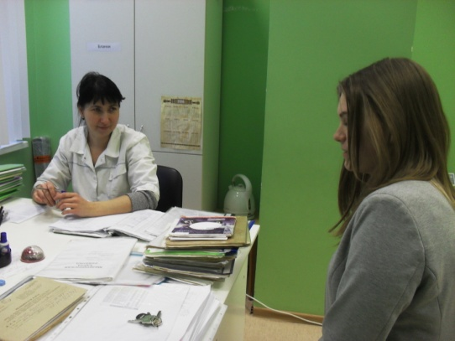 

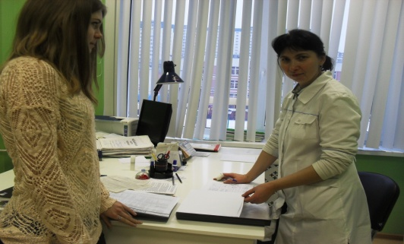 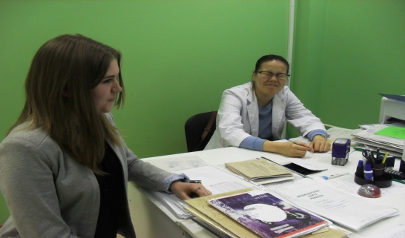

**Графическая информация: результаты анкетирования.**

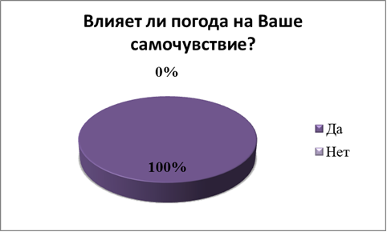  
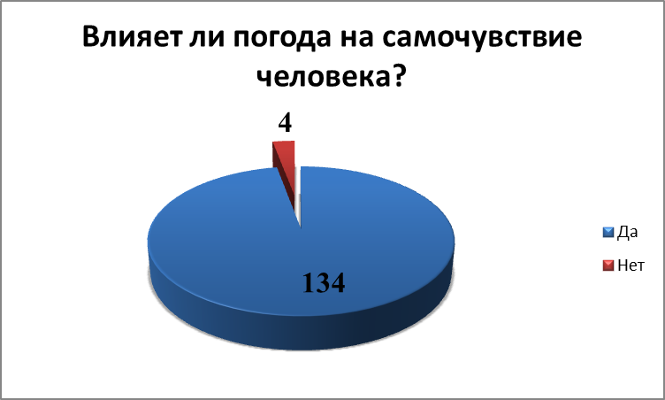

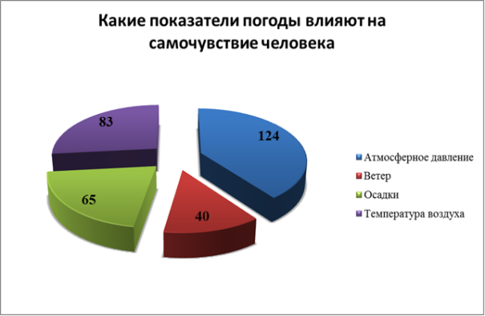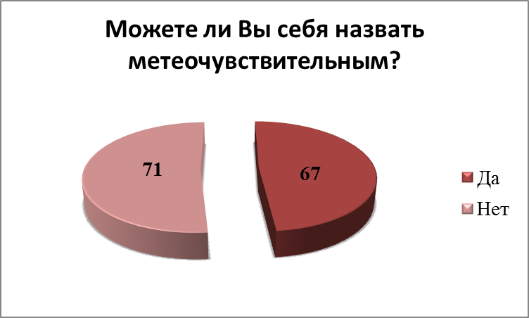

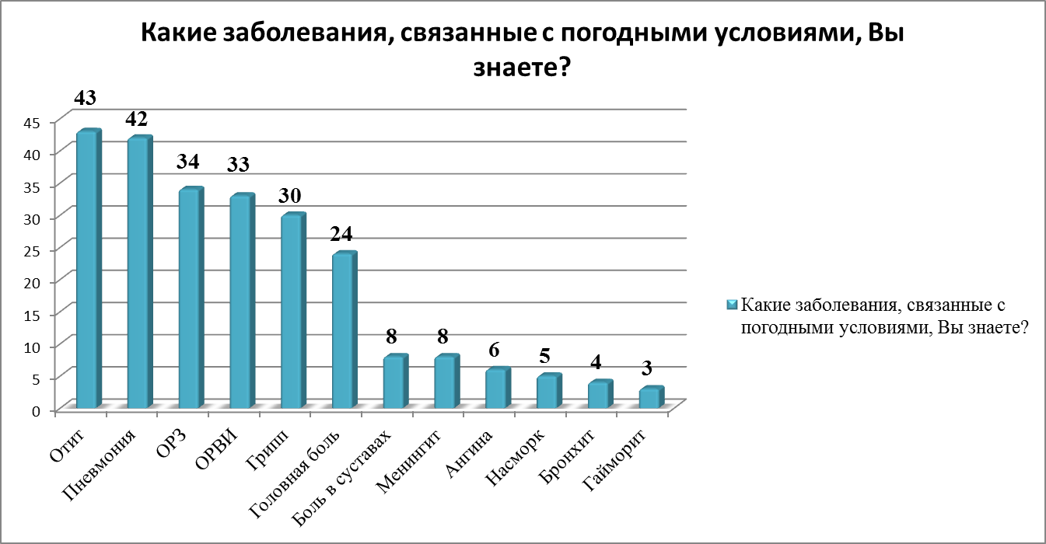

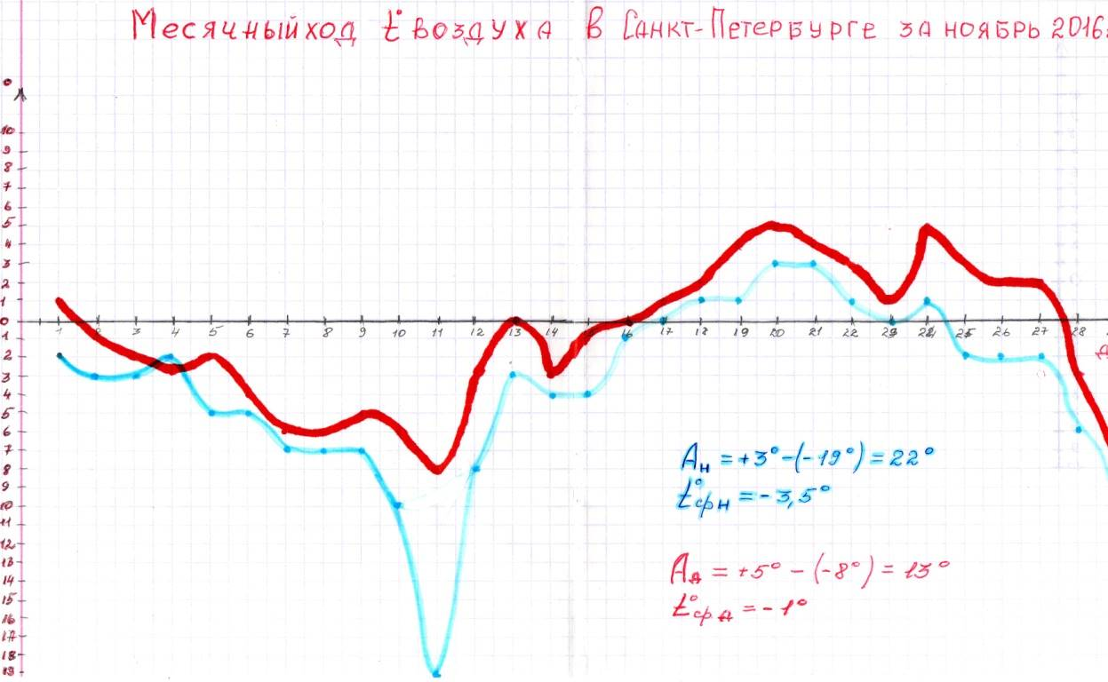**Графическая информация: результаты наблюдения.**

